Отчёт по лабораторной работе №5

Дисциплина: Архитектура компьютера

Мишина Анастасия Алексеевна

Содержание

# 1 Цель работы

Освоение процедуры компиляции и сборки программ, написанных на ассемблере NASM.

# 2 Выполнение лабораторной работы

Для начала создаем каталог для работы и переходим в него. В новом каталоге создаем текстовый файл с именем hello.asm и открываем его с помощью gedit (рис. 1).

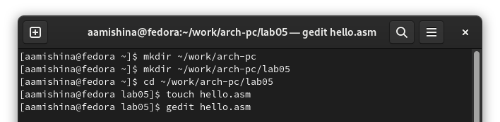

Рис. 1: Подготовка к работе

Теперь введем текст из мануала в файл hello.asm (рис. 2).

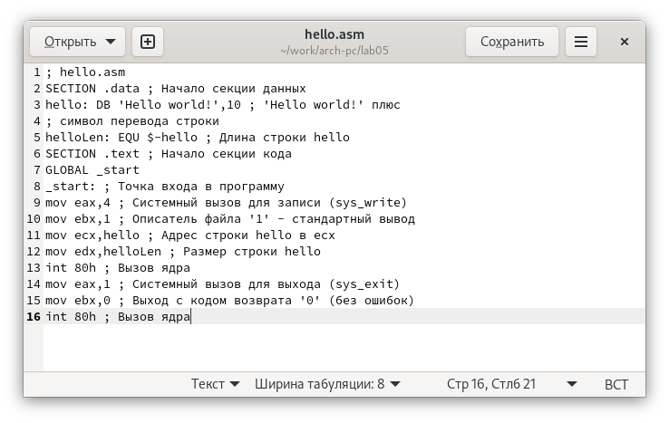

Рис. 2: Ввод текста программы

Далее создаем объектный файл для нашей программы. Получаем на выходе файл с именем hello.o (выполняем проверку с помощью команды ls) (рис. 3).

Рис. 3: Создание объектного файла hello.o

Рис. 3: Создание объектного файла hello.o

Также воспользуемся командой с расширенным синтаксисом: компилируем исходный файл в obj.o и попутно создаем файл листинга list.lst. Снова убеждаемся в правильности выполнения действий командой ls (рис. 4).

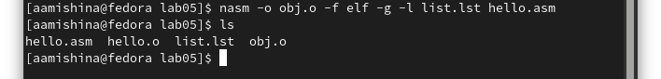

Рис. 4: Создание объектного файла obj.o

Передаем объектный файл на обработку компоновщику командой ld для создания исполняемого файла hello (рис. 5).

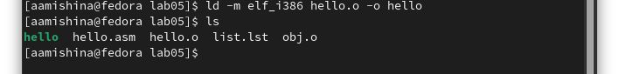

Рис. 5: Создание исполняемого файла hello

Также создадим исполняемый файл для объектного файла с именем obj.o, который будет иметь имя main (рис. 6).

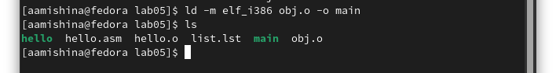

Рис. 6: Создание исполняемого файла main

Последним этапом является запуск файла hello при помощи команды ./hello (рис. 7).

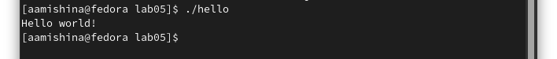

Рис. 7: Запуск

# 3 Выполнение заданий самостоятельной работы

В каталоге ~/work/arch-pc/lab05 создадим копию файла hello.asm с именем lab5.asm. Заменим в файле программы “Hello world!” на “Мишина Анастасия” (рис. 8). Затем формируем объектный (lab5.o) и исполняемый (lab5) файлы (рис. 9).

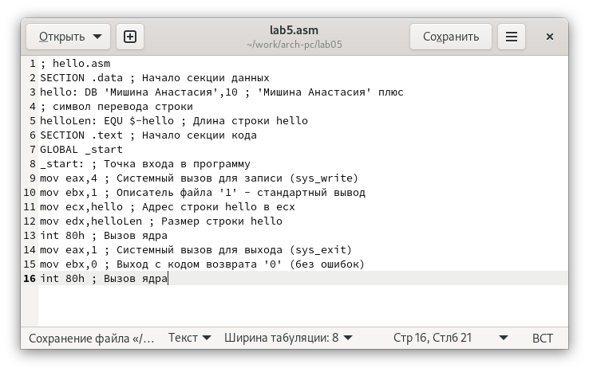

Рис. 8: Текст программы в файле lab5.asm

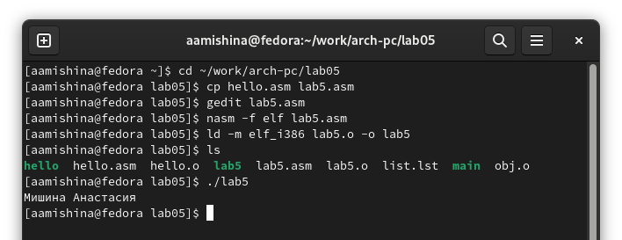

Рис. 9: Создание копии, формирование файлов, запуск

Копируем файлы hello.asm и lab5.asm в локальный репозиторий (рис. 10), загружаем файлы на Github (рис. 11).



Рис. 10: Копирование

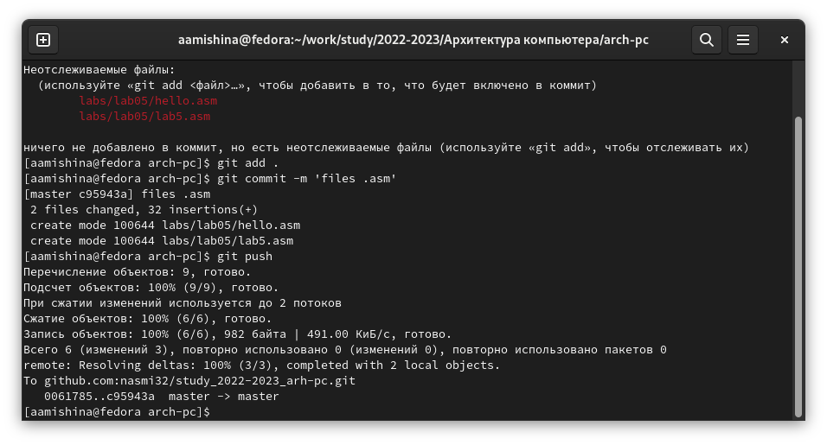

Рис. 11: Загрузка на Github

# 4 Выводы

В ходе выполнения данной лабораторной работы я освоила процедуры компиляции и сборки программ, написанных на ассемблере NASM. Вся моя работа была записана и показана в данной лабораторной.